Національний технічний університет України

«Київський політехнічний інститут»

Факультет інформатики і обчислювальної техніки

Кафедра обчислювальної техніки

**Лабораторна робота №2.1**

**з курсу: «Інтелектуальні вбудовані системи»**

Виконав:

студент групи ІП-84

Сапбиєв М. Н.

Залікова книжка №8419

Перевірив:

Регіда П. Г.

Київ 2020 р.

**Теоретичні дані:**

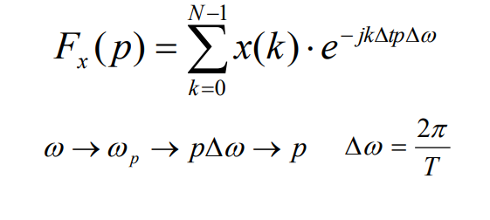

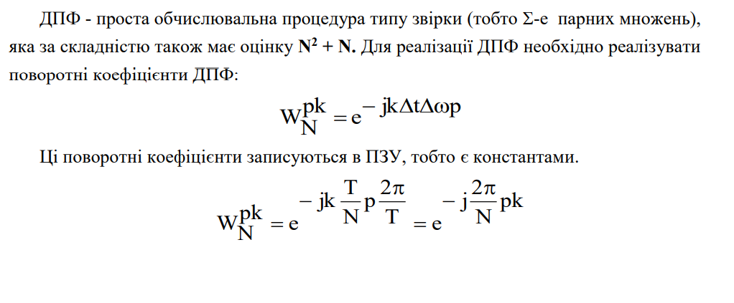

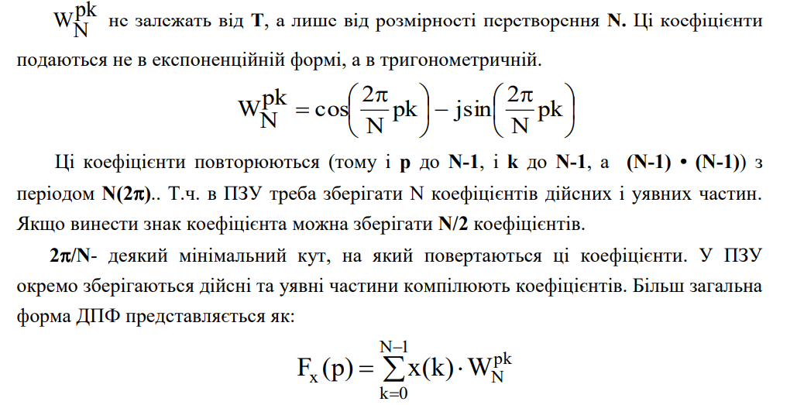

**Код:**

export const discrete_fourier: *(*dots : Array*<*number*>)* => Array*<*number*>* = *(*dots*)* => *{* const result : Array*<*number*>* = *[]* const N : number = dots.length  
  
 for *(*let index1 : number = 0; index1 < N; index1++*){* let real : number = 0  
 let image : number = 0  
 for *(*let index2 : number = 0; index2 < N; index2++*){* real += dots*[*index2*]* * ***Math***.cos*(*-2\****Math***.PI*index2*index1/N*)* image += dots*[*index2*]* * ***Math***.sin*(*-2\****Math***.PI*index2*index1/N*)  
 }* result.push*(****Math***.sqrt*(*real*real + image*image*))  
 }* return result  
*}*

import *{*discrete_fourier*}* from "./discrete_fourier";  
import *{*generate_signals, VariantType*}* from "../../labs1/lab1.1/signales";  
import *{*convert*}* from "../../labs1/lab1.1/convert";  
  
  
const variant: VariantType = *{* n: 12,  
 N: 64,  
 W: 1100  
*}*const dots: Array*<*number*>* = generate_signals*(*variant*)*const result: Array*<*number*>* = discrete_fourier*(*dots*)*const graphic_dots = convert*(*dots*)*const graphic_result = convert*(*result*)****console***.log*(*'-------------dots--------------'*)****console***.log*(*graphic_dots*)****console***.log*(*'-------------result--------------'*)****console***.log*(*graphic_result*)*

**Результати виконання:**

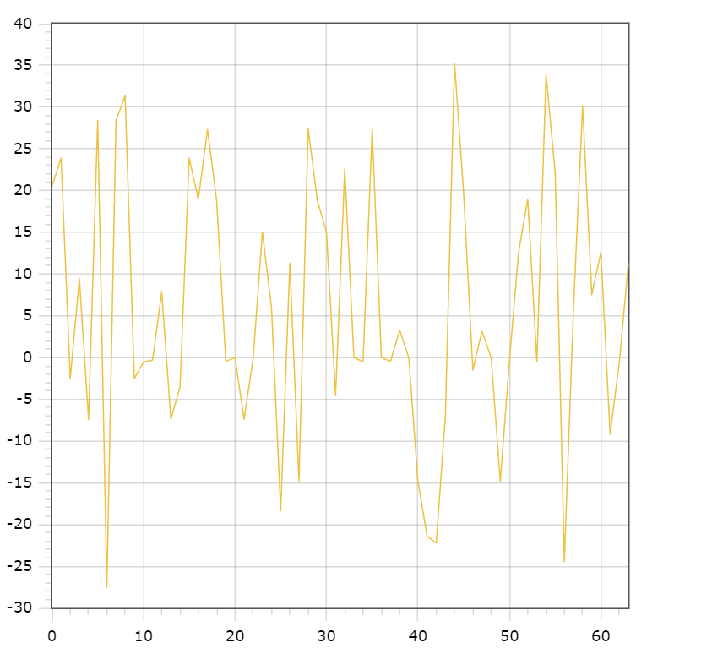

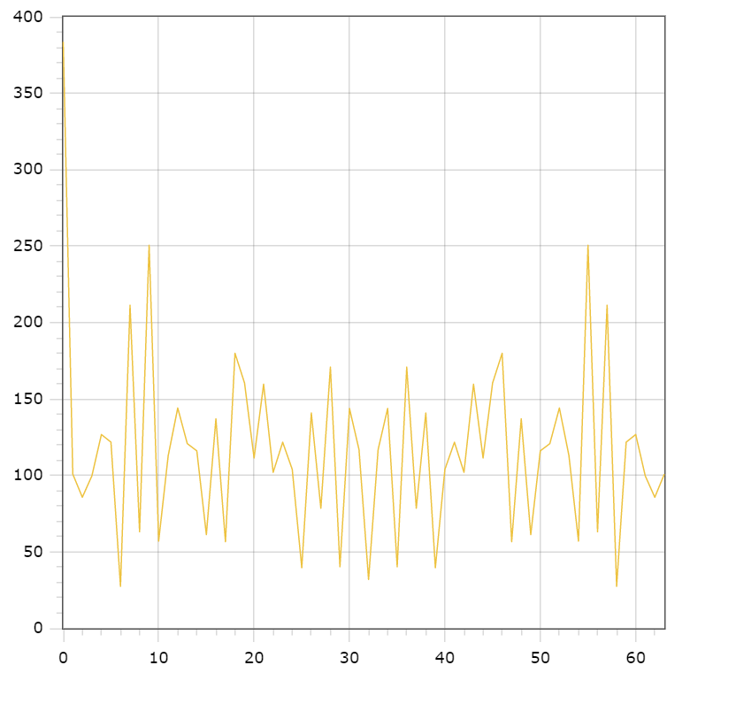

**Висновки:**

В ході виконання лабораторної роботи ми ознайомилися з принципами реалізації спектрального аналізу випадкових сигналів на основі алгоритму перетворення Фур'є, вивчили та дослідили особливості даного алгоритму з використанням засобів моделювання і сучасних програмних оболонок.